Einladung zum

Schulfest der Grundschule Obering
am Samstag, den 15.06.2019
von 14 Uhr bis 17 Uhr
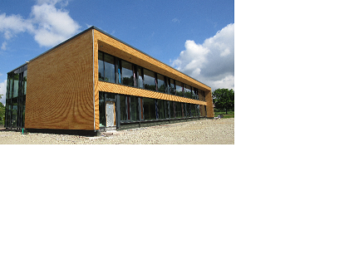

Liebe Kinder und Eltern unserer Schule, liebe künftige Schulanfänger/-anfängerinnen,
in 2 Wochen feiern wir ein großes Fest
unter dem Motto:
Hurra! Der Neubau steht!

Natürlich geht es an diesem Nachmittag um das Thema „Bauen“.
Ihr könnt an vielen Stationen Dinge ausprobieren, zum Beispiel: Bauhelme herstellen, am Domino-Day teilnehmen, mit Riesenbausteinen in der Turnhalle bauen, Häuser aus Keksen herstellen, den „Tower of Power“ erproben und noch viel mehr!
Weitere Höhepunkte: Eine Feuershow, die Feuerwehr, ein Trommelkonzert und der Schulchor!
Handwerker und Handwerkerinnen haben Hunger? Keine Sorge: Wir bieten ein internationales Buffet an mit vielen Köstlichkeiten, Hot-Dogs, Kuchen und Getränke.

